Таблички-шпаргалки
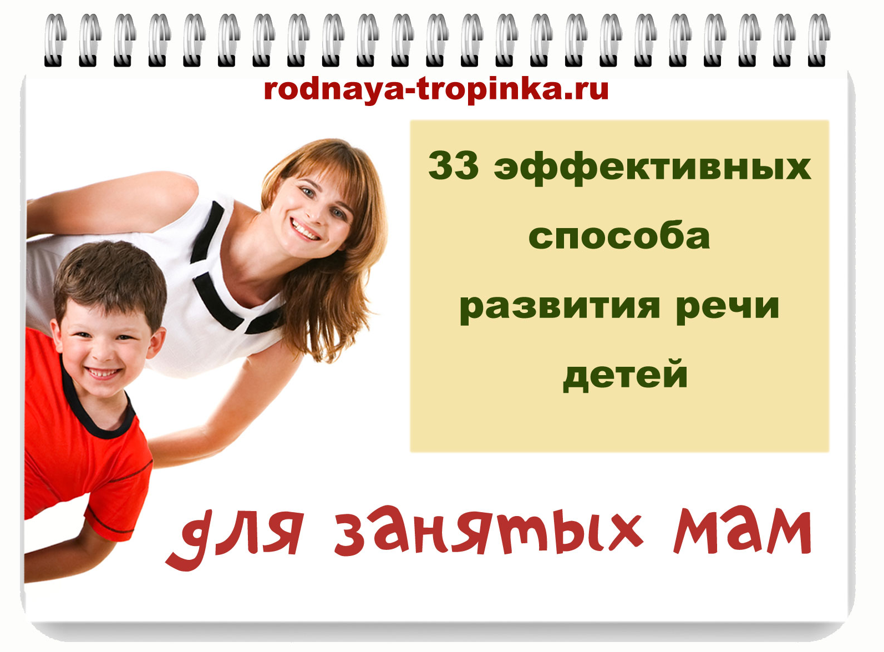
От автора:
Таблицы-шпаргалки помогут Вам начать использовать способы развития речи и определиться, какие из них подходят именно Вашему ребенку. Вы увидите все способы на 3 листочках, и Вам будет легче в них сориентироваться.
В шпаргалке все способы разделены на условные этапы развития речи:
- «Учусь говорить» – малыш еще не говорит и только учится говорить слоги и первые слова,
- «Умею говорить» – ребенок уже умеет говорить, может выразить словом свои желания и мысли.
Также Вы найдете чек-лист дня, который составите сами по данному образцу. Я заполнила в нем как пример один режимный ежедневный процесс: умывание. Вы можете вписать в нее режим Вашей семьи и конкретные способы развития речи, которые Вы начали использовать в это время или начнете прямо сегодня.
Советы:
- Не пытайтесь сразу «впихнуть» как можно больше новых способов в свой режим дня и обрушить это на ребенка. Важнее начать с 1-2-3 способов, делать это легко и непринужденно и дойти до результата, чем переусердствовать в начале и всё бросить.
- Начните с 1- 2-3 способов, используйте их постоянно, а когда они начнут получаться у Вас легко и приносить удовольствие, добавьте к ним еще 2 способа. И так далее. Постепенно это войдет в привычку общения с малышом и Вы даже будете удивляться, как Вы раньше общались с ребенком по-другому! .И увидите явный результат в речи малыша, в том, как он стал выражать свои мысли и чувства.
- Постоянное использование способов из чек-листа по максимуму и всеми членами семьи рекомедовано в случае задержки в речевом развитии малыша. Не нацеливайтесь в этом случае на мгновенный результат. Идите маленькими шажками. При задержке речевого развития чрезвычайно важно постоянное многократное повторение одних и тех же способов и одних и тех же слов в типичных (привычных малышу) постоянно повторяющихся ситуациях. Здесь нельзя «прыгать» от одного способа к другому (взялись - бросили – снова взялись), здесь нужно постоянство и система в применении. Тогда они дадут очень сильный положительный результат через несколько месяцев. Начинайте с комментирования в ходе всего дня и договаривания фраз, а потом присоединяйте другие способы.
- Однократное применение способа результата не даст – это нужно понимать! Ребенку нужно время, чтобы «подрасти» и «созреть» до нового уровня речевого развития. Ведь речь тесно связана с развитием мышления малыша! Не сразу всё будет получаться, надо просто помогать малышу и не спешить – дать ему время освоиться с новыми задачами. И всё получится!

Желаю успехов! И радости общения с детьми! Пусть все способы развития речи малышей в обычной жизни, о которых Вы узнали из чек-листа, несут в Ваш дом радость общения, лад в семье, первые маленькие победы и новые достижения!

Валасина Ася, автор чек-листа, кандидат педагогических наук, специалист –практик, преподаватель методики развития речи детей, автор сайта для родителей и педагогов «Родная тропинка», организатор и ведущая Интернет-Мастерской развивающих игр «Через игру – к успеху!»
При использовании материалов чек-листа обязательна активная (открытая для индексирования поисковиками) ссылка на сайт «Родная тропинка» - http://rodnaya-tropinka.ru/ .

Таблица – шпаргалка «Эффективные способы развития речи малышей для занятых мам»
Пометьте знаком плюс в таблице (зеленым карандашом или ручкой) те способы, которые Вы уже используете.
Поставьте восклицательные знаки напротив тех способов, которые Вы начали использовать.
Как только способ станет привычным, заменяйте восклицательный знак на плюсик и выбирайте новые идеи из списка 33 идей.
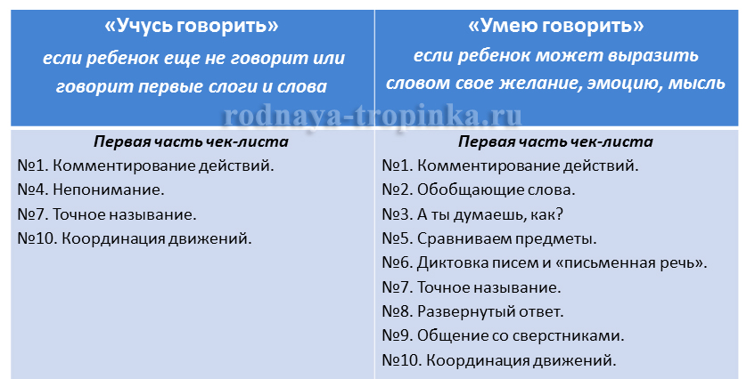
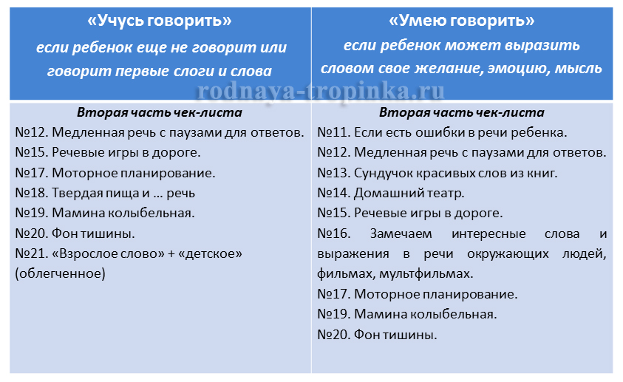

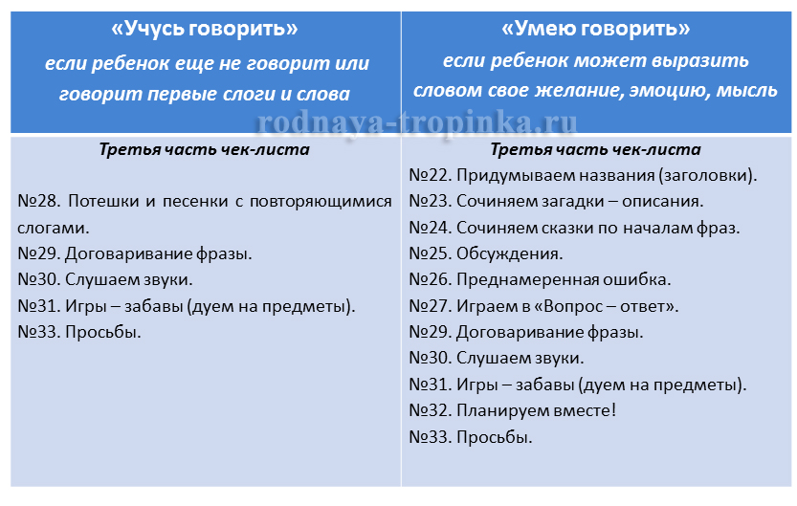

Вы можете также распечатать списки способов по возрастам и иметь их с собой, чтобы в нужный момент найти идею для беседы или речевой игры с малышом. Если Вы забыли ,что это за способ, то всегда сможете найти его подробное описание в одной из трех частей чек-листа, уже полученных Вами.
«Учусь говорить»: эффективные способы развития речи малыша
№1. Комментирование действий.
№4. Непонимание.
№7. Точное называние.
№10. Координация движений.
№12. Медленная речь с паузами для ответов.
№15. Речевые игры в дороге.
№17. Моторное планирование.
№18. Твердая пища и … речь
№19. Мамина колыбельная.
№20. Фон тишины.
№21. «Взрослое слово» + «детское» (облегченное)
№28. Потешки и песенки с повторяющимися слогами.
№29. Договаривание фразы.
№30. Слушаем звуки.
№31. Игры – забавы (дуем на предметы).
№33. Просьбы.

«Умею говорить»: эффективные способы развития речи и языковых способностей малыша
№1. Комментирование действий.
№2. Обобщающие слова.
№3. А ты как думаешь?
№5. Сравниваем предметы.
№6. Диктовка писем и «письменная речь».
№7. Точное называние.
№8. Развернутый ответ.
№9. Общение со сверстниками.
№10. Координация движений.
№11. Если есть ошибки в речи ребенка.
№12. Медленная речь с паузами для ответов.
№13. Сундучок красивых слов из книг.
№14. Домашний театр.
№15. Речевые игры в дороге.
№16. Замечаем интересные слова и выражения в речи окружающих людей, фильмах, мультфильмах.
№17. Моторное планирование.
№19. Мамина колыбельная.
№20. Фон тишины.
№22. Придумываем названия (заголовки).
№23. Сочиняем загадки – описания.
№24. Сочиняем сказки по началам фраз.
№25. Обсуждения.
№26. Преднамеренная ошибка.
№27. Играем в «Вопрос – ответ».
№29. Договаривание фразы.
№30. Слушаем звуки.
№31. Игры – забавы (дуем на предметы).
№32. Планируем вместе!
№33. Просьбы.

Пример применения способов из чек-листа в ходе умывания Вы найдете в табличке на следующей страничке (выбирайте 1-2 способа или придумайте свои из данных в чек-листе 33 способов)
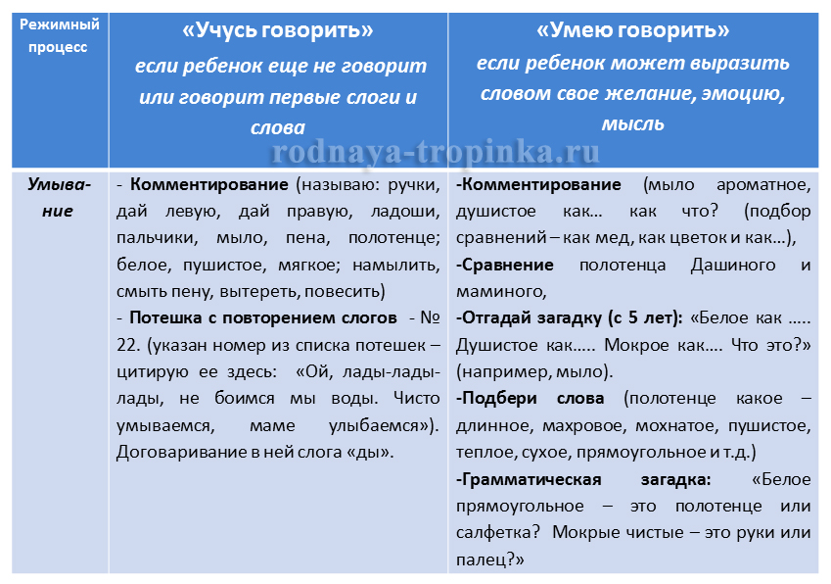

Если Вы привыкли составлять план своих дел на бумаге, а не держать его в голове, то Вы можете заполнить табличку ниже.
Такое заполнение таблички и планирование особенно важно тогда, когда малыш с речевыми проблемами не посещает детский сад. Ведь ему очень нужна полноценная развивающая речевая среда для толчка в развитии речи! Вы включаете в табличку и задания воспитателя или логопеда, которые выполняете с ребенком (если он занимается с логопедом).
Анализ такой таблички за несколько дней может Вам показать, что у Вас получается легко, а что никак не получается. И тогда надо либо заменить данный способ другим, либо запланировать выполнение данной игры или упражнения в первую очередь.
Время | Режим жизни семьи | Способы развития речи | Выполнение (+-)
Утро
 | Пробуждение
 | Умывание (и т.д.)
 | Подготовка к завтраку (накрыть на стол)
 | Завтрак
День
Вечер

Я попросила одну из мам – участниц моего курса для родителей, маму ребенка - дошкольника – расписать в эту табличку один свой день. Вот что получилось: даю табличку на следующей страничке для примера и вдохновения
Вы можете планировать и строить день так, как будет удобнее Вам! Главное – создать в семье развивающую речевую творческую среду, которая будет «питать» развитие речи ребенка. Можно рисовать план картинками или использовать готовую картотеку (о картотеке – на страничке третьей части чек-листа).
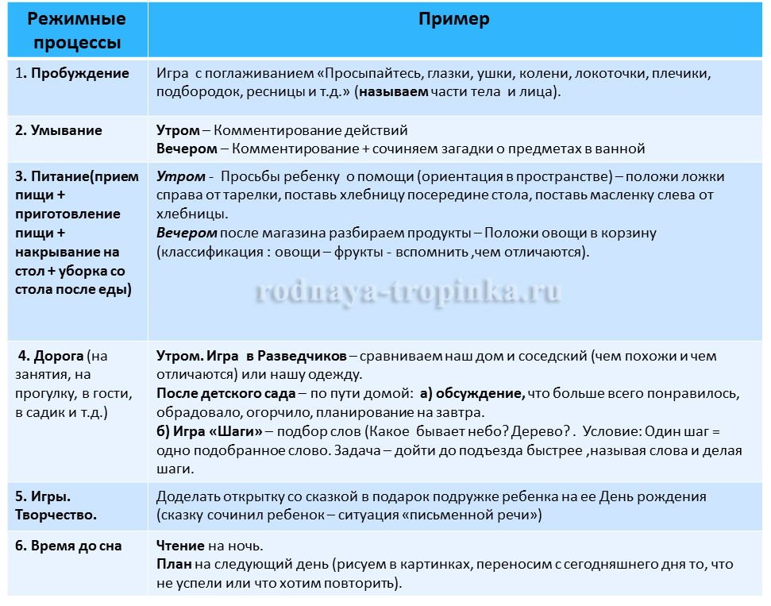
Желаю успехов в развитии речи Ваших малышей! И радостного общения с ними!

До новых встреч на сайте «Родная тропинка» http://rodnaya-tropinka.ru/ и в ежегодной Интернет-Мастерской развивающих игр
«Через игру – к успеху!»
Всегда будем рады Вам и Вашим друзьям в наших группе Вконтакте «Развитие ребенка от рождения до школы» - http://vk.com/razvitie_rebenka_ot_rozhdeniya
и в Одноклассниках «Развитие ребенка от рождения до школы» -
http://www.odnoklassniki.ru/razvitie.rebenka.ot.rozhdeniya

Валасина Ася, автор чек-листа,
автор сайта для родителей и педагогов
«Родная тропинка»,
кандидат педагогических наук,
организатор и ведущая Интернет-Мастерской развивающих игр
«Через игру – к успеху!»

